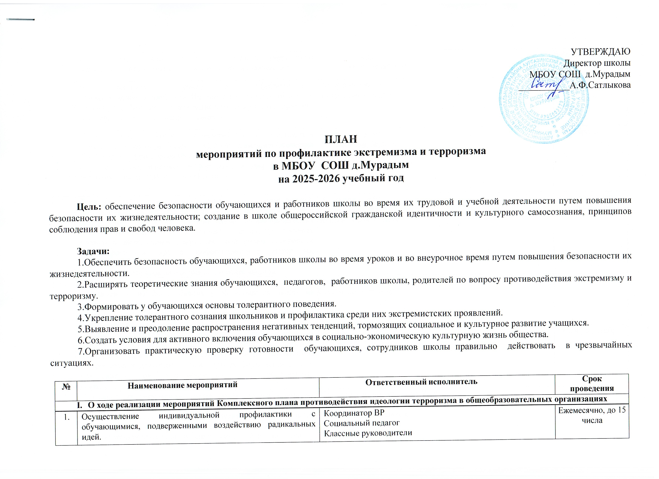

УТВЕРЖДАЮ
Директор школы
МБОУ СОШ д.Мурадым
___________А.Ф.Сатлыкова

ПЛАН
мероприятий по профилактике экстремизма и терроризма
в МБОУ СОШ д.Мурадым
на 2025-2026 учебный год

Цель: обеспечение безопасности обучающихся и работников школы во время их трудовой и учебной деятельности путем повышения безопасности их жизнедеятельности; создание в школе общероссийской гражданской идентичности и культурного самосознания, принципов соблюдения прав и свобод человека.

Задачи:
1.Обеспечить безопасность обучающихся, работников школы во время уроков и во внеурочное время путем повышения безопасности их жизнедеятельности.
2.Расширять теоретические знания обучающихся, педагогов, работников школы, родителей по вопросу противодействия экстремизму и терроризму.
3.Формировать у обучающихся основы толерантного поведения.
4.Укрепление толерантного сознания школьников и профилактика среди них экстремистских проявлений.
5.Выявление и преодоление распространения негативных тенденций, тормозящих социальное и культурное развитие учащихся.
6.Создать условия для активного включения обучающихся в социально-экономическую культурную жизнь общества.
7.Организовать практическую проверку готовности обучающихся, сотрудников школы правильно действовать в чрезвычайных ситуациях.

№ | Наименование мероприятий | Ответственный исполнитель | Срок  проведения
I. О ходе реализации мероприятий Комплексного плана противодействия идеологии терроризма в общеобразовательных организациях
1. | Осуществление индивидуальной профилактики с обучающимися, подверженными воздействию радикальных идей. | Координатор ВР  Социальный педагог  Классные руководители | Ежемесячно, до 15 числа
2. | В социальных сетях общеобразовательных учреждений размещать контент антитеррористической направленности. | Координатор ВР  Социальный педагог | В течение года
3. | На официальном сайте в информационно-телекоммуникационной сети Интернет на постоянной основе проводить работу по актуализации размещаемой информации антитеррористической направленности. | Координатор ВР  Социальный педагог | В течение года
4. | Проведение мероприятий, посвященных Дню солидарности в борьбе с терроризмом (3 сентября), Дню защитника Отечества (23 февраля), Дню Героев Отечества (9 декабря) с освещением их в средствах массовой информации и информационно-телекоммуникационной сети «Интернет». | Координатор ВР  Социальный педагог  Классные руководители | Февраль
5. | Организовать проведение комплекса мероприятий, направленных на воспитание неприятия в молодежной среде радикальной идеологии, гармонизацию межнациональных отношений. При этом использовать сборники типовых сценариев, видеоролики, документальный фильм «Терроризм за кадром» и другие информационные материалы, размещенные аппаратом антитеррористической комиссии Ставропольского края на официальном сайте atk26.ru. | Координатор ВР  Социальный педагог  Классные руководители | Согласно планам мероприятий
6 | В план воспитательной работы включить мероприятия, направленные на формирование у обучающихся неприятия идеологии терроризма и идей неонацизма, а также информирование о тяжести и неотвратимости наказания за совершение преступлений террористической направленности. | Координатор ВР  Социальный педагог | март
7 | Организовать проведение тестирования у учащихся старших классов общеобразовательных учреждений на предмет выявления склонности к различным видам проявления экстремизма и для оценки риска других форм асоциального поведения (в том числе вовлечение в террористическую деятельность). | Координатор ВР  Социальный педагог | Ноябрь-декабрь
8. | Доведение на регулярной основе до родителей (законных представителей) информации об их обязанностях по обеспечению освоения несовершеннолетними образовательной программы, а также необходимости прохождения ими промежуточной аттестации и психологической диагностики. | Заместитель директора по УВР  Координатор ВР  Классные руководители | Декабрь
9. | Создание условий для участия несовершеннолетних и их законных представителей о проводимых в школе, а также на краевом и муниципальном уровнях, общественно-политических, религиозных, культурных, спортивных и досуговых мероприятий | Классные руководители | Декабрь
10. | Проведение на плановой основе изучения и оценки материально-бытовых условий и социально-психологического состояния несовершеннолетних для принятия мер реагирования при выявлении проблем в их социализации, задержке развития и рисков радикализации. | Координатор ВР  Социальный педагог  Классные руководители | Декабрь
11. | Проведение классных часов с элементами тренинга «Преступная сущность идеологии терроризма», «Внимание Колумбайн», «Экстремизм и неонацизм». | Классные руководители | Февраль-март
II. Исполнение Перечня мероприятий Комплексного плана
1. | Мероприятия в рамках Дня защитника Отечества (23 февраля) (музейные программы, патриотические часы, круглые столы, дни памяти, акции, эстафеты мужества, патриотический киномарафон, встречи с участниками СВО, выставки детских рисунков, окружные патриотические фестивали, концерты, конкурсы патриотической песни) | Координатор ВР  Социальный педагог  Классные руководители | февраль
2. | Оперативно-профилактические мероприятия «Твой выбор», направленные на создание условий по привитию молодежи неприятия идеологии терроризма. | Координатор ВР  Социальный педагог  Классные руководители | Апрель, ноябрь
3. | Кинопоказ и обсуждение фильма «Осторожно-терроризм» с обучающимися | Классные руководители | март
4. | Проведение тематических мероприятий «Разговоры о важном» (в соответствии с планами) | Классные руководители | Сентябрь-май
5. | Проведение социально-психологического тестирования с целью выявления склонности обучающихся к экстремизму и терроризму. | Координатор ВР  Социальный педагог | 2 квартал,  4 квартал
6. | Мероприятия, направленные на сохранение традиционных российских духовно-нравственных ценностей, в рамках годового плана работы | Координатор ВР  Социальный педагог  Классные руководители | В течение года
7. | Проведение индивидуальных и групповых бесед с обучающимися, прибывшими из новых регионов Российской Федерации, по разъяснению традиционных российских духовно-нравственных ценностей, об ответственности за участие и содействие террористическим организациям, разжигание социальной, национальной и религиозной розни, а также о правилах поведения в российском обществе. | Педагог-психолог  Социальный педагог | В течение года

Координатор ВР Юсупова М.И.

